МКОУ «Санчинская СОШ»
Информация об участии школы во Всероссийской Акции «Блокадный хлеб»
2020г
Указом Президента Российской Федерации № 327 от 8 июля 2019 г. «О проведении в Российской Федерации Года памяти и славы» 2020 год объявлен Годом памяти и славы
Цель Года — сохранение исторической памяти о событиях и участниках Великой Отечественной войны и празднование 75-летия Победы.
Один из ключевых Всероссийских проектов Года:
- Акция памяти «Блокадный хлеб»;

18–25 января — фоновые мероприятия
— начало Ленинградской операции.
27 января — день полного освобождения
Ленинграда от фашистской блокады в 1944 году.

Цели:
- Акция памяти «Блокадный хлеб» создает эмоциональный фон на старте 2020 года — Года памяти и славы;
- Акция памяти «Блокадный хлеб» через символы актуализирует память поколений и гордость за мужество мирного населения блокадного Ленинграда.

Задачи:
- напомнить о беспрецедентной для 20 века блокаде, направленной на уничтожение голодом миллионов жителей Ленинграда;
- вызвать у участников Акции памяти эмоциональный отклик и гордость за мужество ленинградцев в годы блокады;
- провести мероприятия Акции памяти не менее чем в 80% городских и сельских поселений;
- обеспечить проведение Всероссийского урока памяти «Блокадный хлеб» в образовательных организациях регионов 27 января 2020 года, в День воинской славы России — день полного освобождения Ленинграда от фашистской блокады в 1944 году (отмечается в соответствии с Федеральным законом от 13 марта 1995 года № 32-ФЗ «О днях воинской славы (победных днях) России»).

Ключевым символом Всероссийской акции памяти «Блокадный хлеб» является кусочек хлеба весом в 125 граммов — именно такая минимальная норма выдачи хлеба на человека в день была установлена во время блокады Ленинграда.

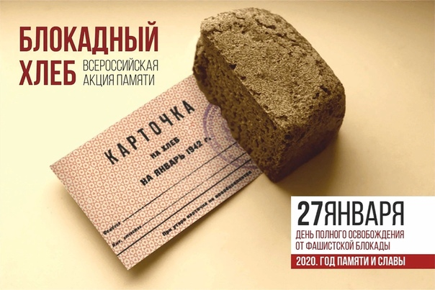
18 января стартовала Всероссийская акция памяти «Блокадный хлеб». Она проводилась по 27 января в напоминание о подвиге мирных жителей Ленинграда, переживших блокаду в годы Великой Отечественной войны.
В школе прошел ряд разноплановых мероприятий: уроки мужества, часы памяти, демонстрация документальных фильмов, создан стенд и многое другое. В ходе занятий ребята познакомились с одной из героических страниц истории нашей страны – событиями блокадного Ленинграда, с жизнью детей и взрослых людей в дни блокады. Школьникам было рассказано о детях блокадного Ленинграда, о голоде и лишениях ленинградцев, о стойкости жителей и глубокой веры в победу. Цель данного мероприятия - воспитание у детей патриотизма, чувства гордости за наш народ, победивший в жестокой войне; изучение истории страны.
27 января в рамках реализации Всероссийской акции памяти каждый обучающийся получил от волонтёров 125 граммов чёрного хлеба. Именно такая суточная норма выдачи хлеба была установлена для жителей блокадного Ленинграда. Хлеб с памятками раздавали волонтеры и юнармейцы на улице села.
В рамках реализации Всероссийской акции памяти «Блокадный хлеб», 21-27 января 2020 года для обучающихся 5 – 8 классов организован просмотр документального фильма «Блокада Ленинграда». В мероприятии приняли участие 68 обучающихся, 5 педагогов, 2 волонтёра.
13 обучающихся выдавали листовки и символ Акции памяти - кусочек хлеба весом в 125 граммов - это минимальная норма выдачи хлеба в самые тяжелые месяцы блокады Ленинграда.
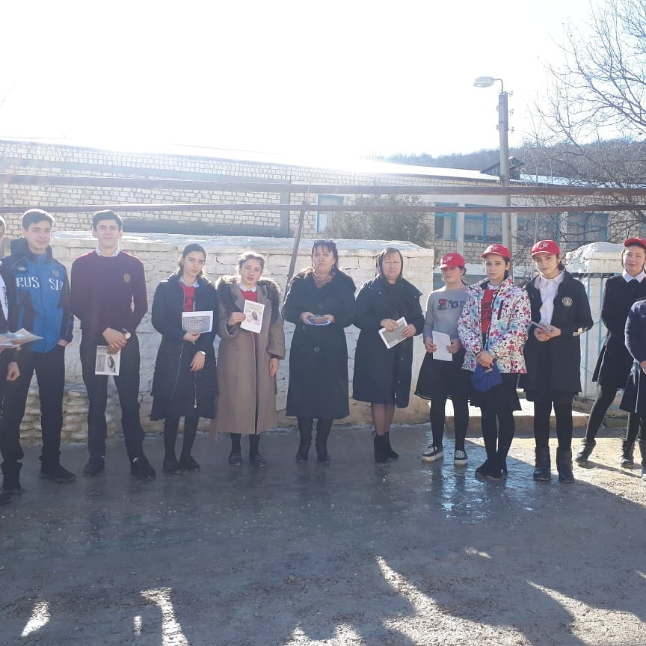
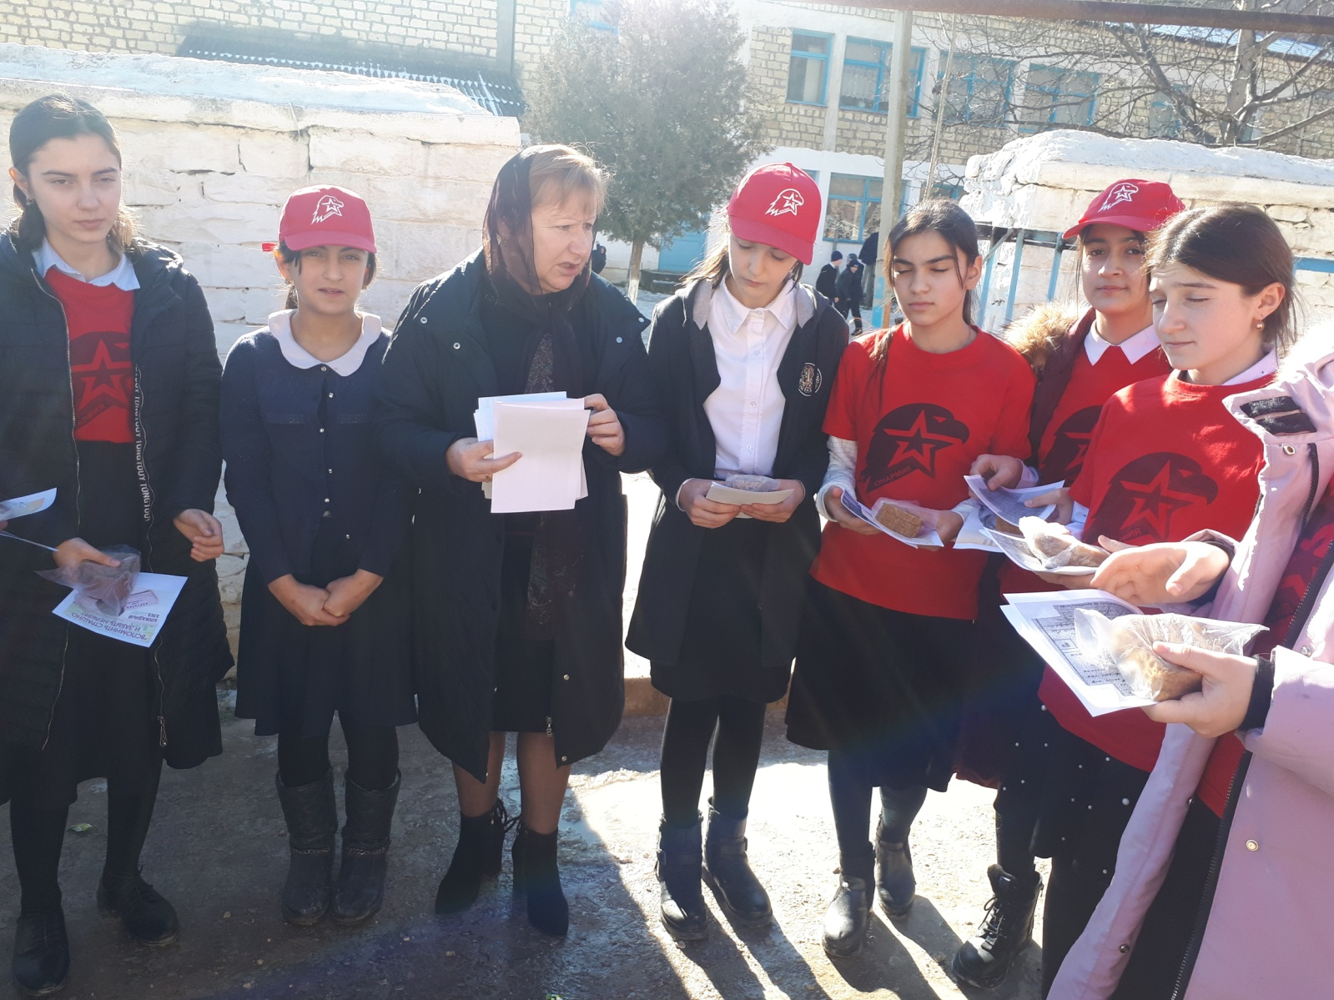
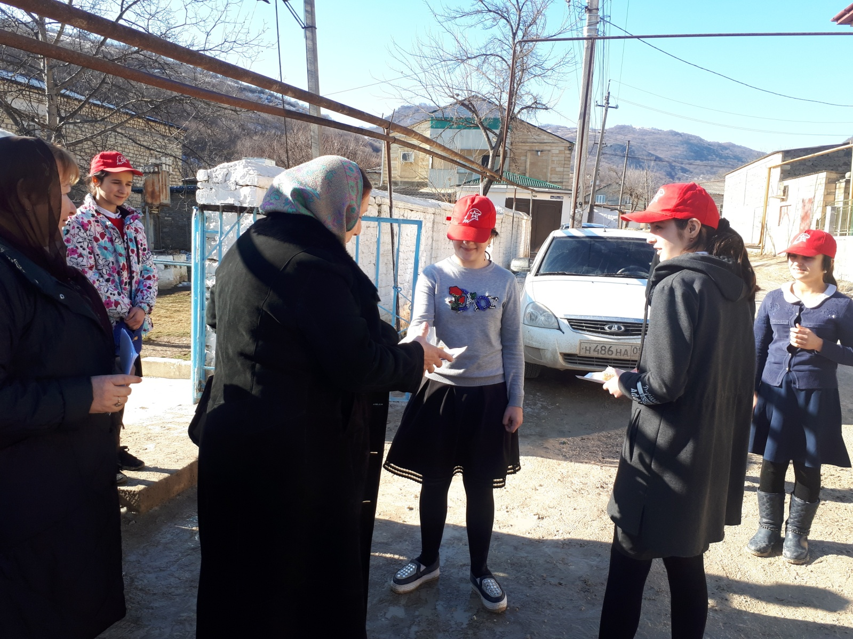
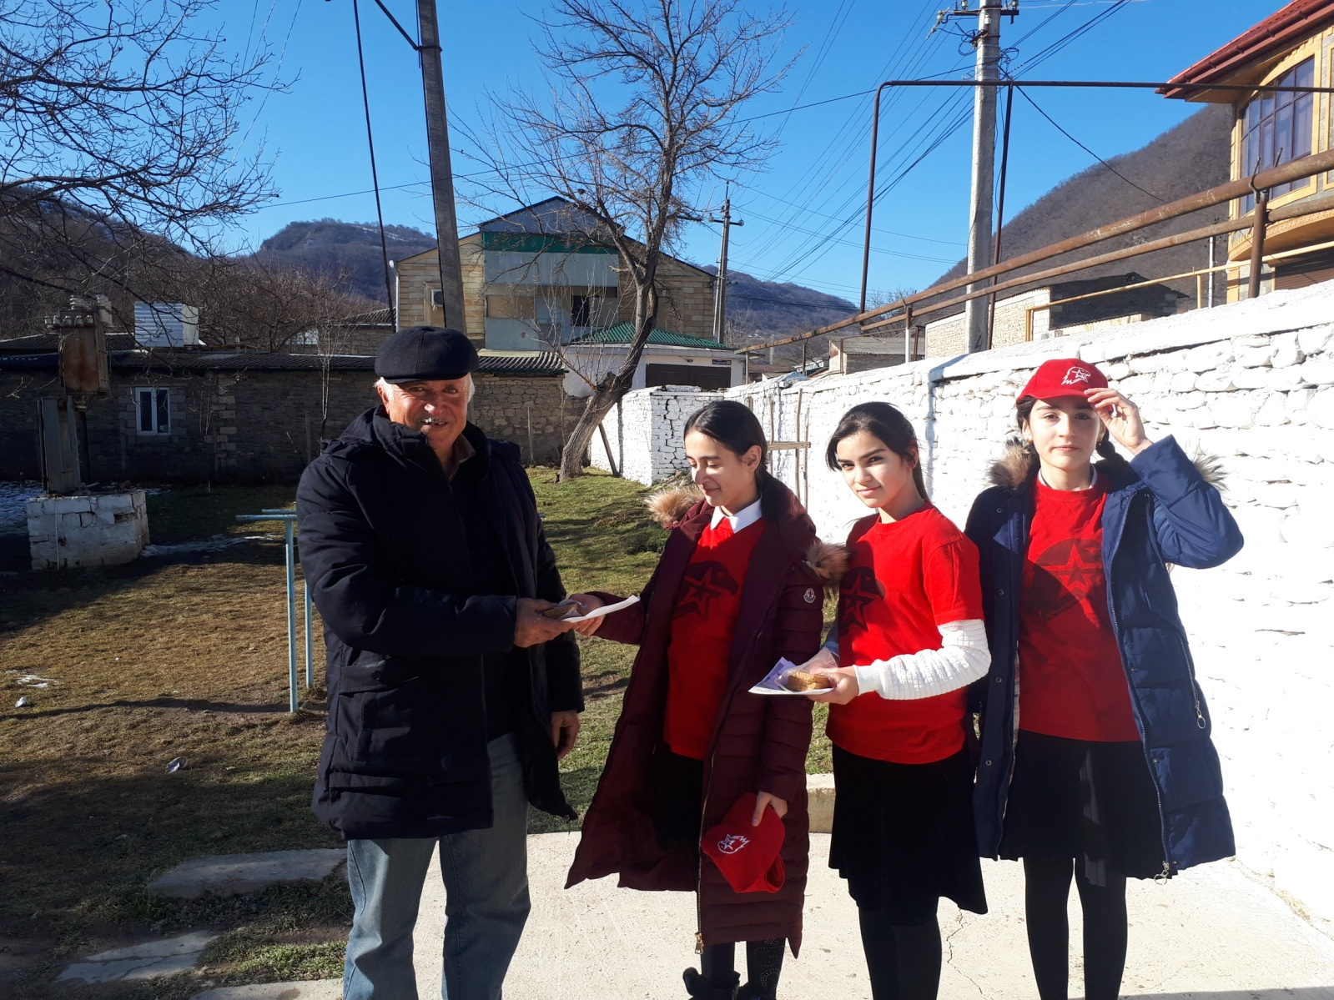
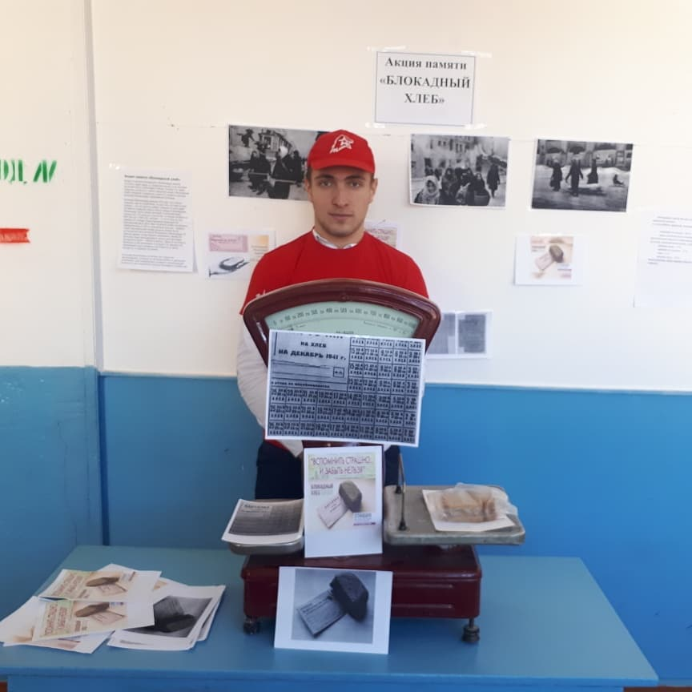
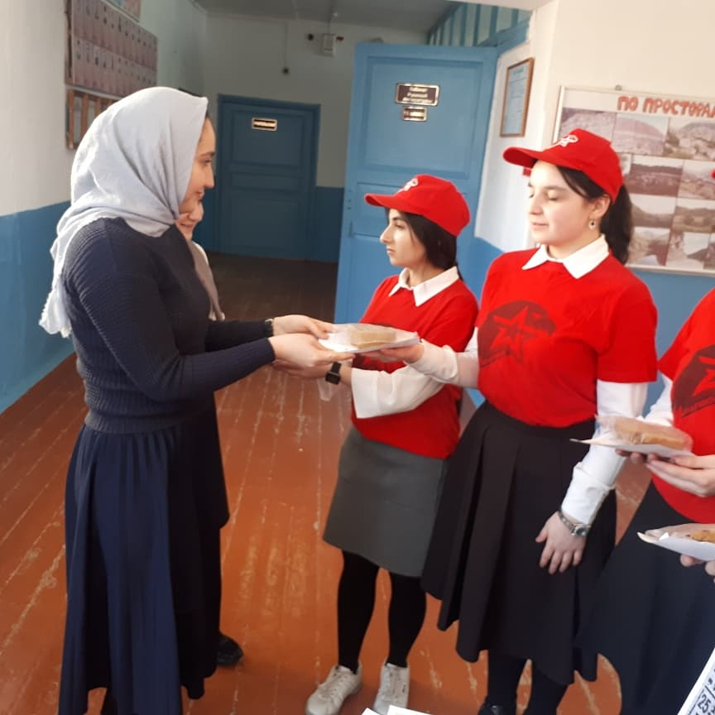
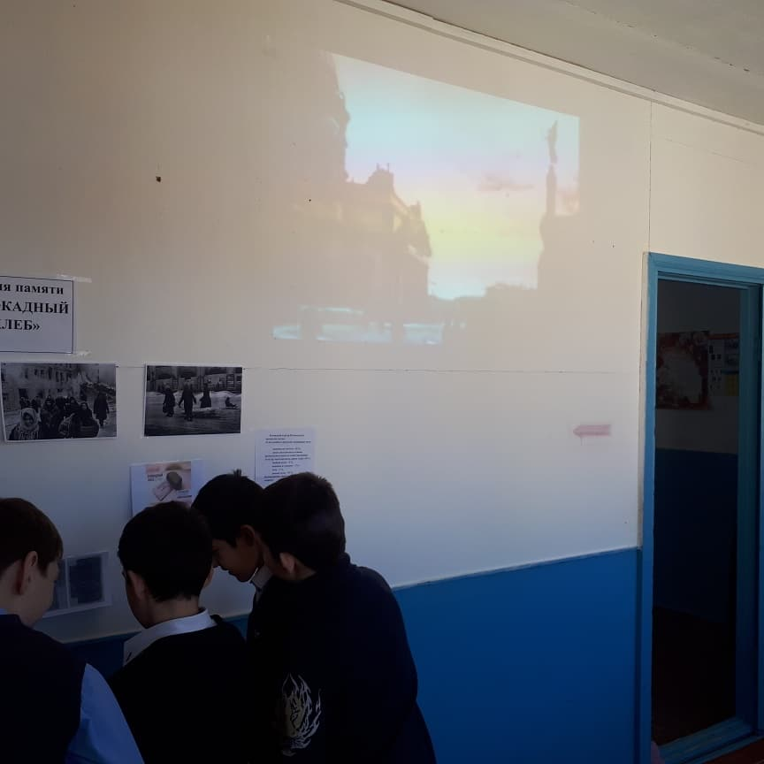

Директор МКОУ «Санчинская СОШ» -Нахбаров З.М.
Зам дир по ВР-Закарьяева Ф.Ш.

